БЕЛОРУССКИЙ ГОСУДРАСТВЕННЫЙ УНИВЕРСИТЕТ ИНФОРМАТИКИ И РАДИОЭЛЕКТРОНИКИ

Кафедра инженерной графики

РЕФЕРАТ

На тему:

«**Изгиб прямолинейного стержня**»

МИНСК, 2008

**Общие понятия о деформации изгиба**

Изгиб вызывается (рис. 1, а) внешними силами, направленными перпендикулярно продольной оси стержня, а также парами внешних сил, плоскость действия которых проходит через эту ось. При действии такой нагрузки продольная ось стержня искривляется. В поперечных сечениях стержня при изгибе возникают моменты внутренних сил, плоскость действия которых перпендикулярна плоскости сечения, т.е. изгибающие моменты **Ми**.

**Если изгибающий момент в поперечном сечении является единственной составляющей внутренних сил, изгиб называется чистым.**

Изгиб называют поперечным, если в поперечных сечениях вместе с изгибающим моментом **Ми** возникают и поперечные силы **Q**. Поперечный изгиб встречается в реальных условиях нагружения чаще чистого изгиба.

Если плоскость действия изгибающего момента **Ми** проходит через центр масс поперечного сечения, т.е. через любую центральную ось сечения, изгиб называют **простым** или **плоским**, в противном случае изгиб называют **косым**. При плоском изгибе продольная ось стержня и после деформации остается в плоскости внешних сил, т.е. представляет плоскую кривую линию. При косом изгибе плоскость деформации не совпадает с плоскостью внешних сил. Косой изгиб относится к виду деформаций, называемых сложной деформацией. Определение опорных реакций изгибаемых стержней

Внутренние силы в поперечных сечениях изгибаемых стержней определяют с помощью метода сечений. **Использование уравнений равновесия и возможно для систем сил, действующих на свободные тела**. Стержни, подвергаемые деформации изгиба, в реальных условиях обязательно имеют те или иные опоры, при отсутствии которых изгиб стержня был бы невозможен. Наличие опор (связей) ограничивает движение изгибаемого стержня и делает невозможным использование уравнений равновесия для определения внутренних сил.

Формально несвободные изгибаемые стержни можно считать свободными используя принцип освобождаемости от связей. Согласно ему, **любое несвободное тело можно представить свободным, отбросив ограничивающие его движение связи (опоры) и заменив их действие силами реакции этих связей**. Уравнения равновесия и можно использовать для определения внутренних сил в поперечных сечениях изгибаемых стержней при условии, что помимо внешних сил будут учитываться и силы реакций опор. Поэтому прежде чем определить внутренние силы в поперечных сечениях изгибаемых стержней, нужно уметь находить величину и направление реакций опор. Известно, что реакция связи (опоры) направлена всегда в сторону, противоположную той, куда связь не дает перемещаться телу. Если связь препятствует поступательному движению тела, ее реакция – сила; если связь препятствует вращательному движению, ее реакция – момент сил.

Рис. 2

*г*

*в*

*б*

*а*

*в*

*б*

*в*

*б*

*а*

*а*

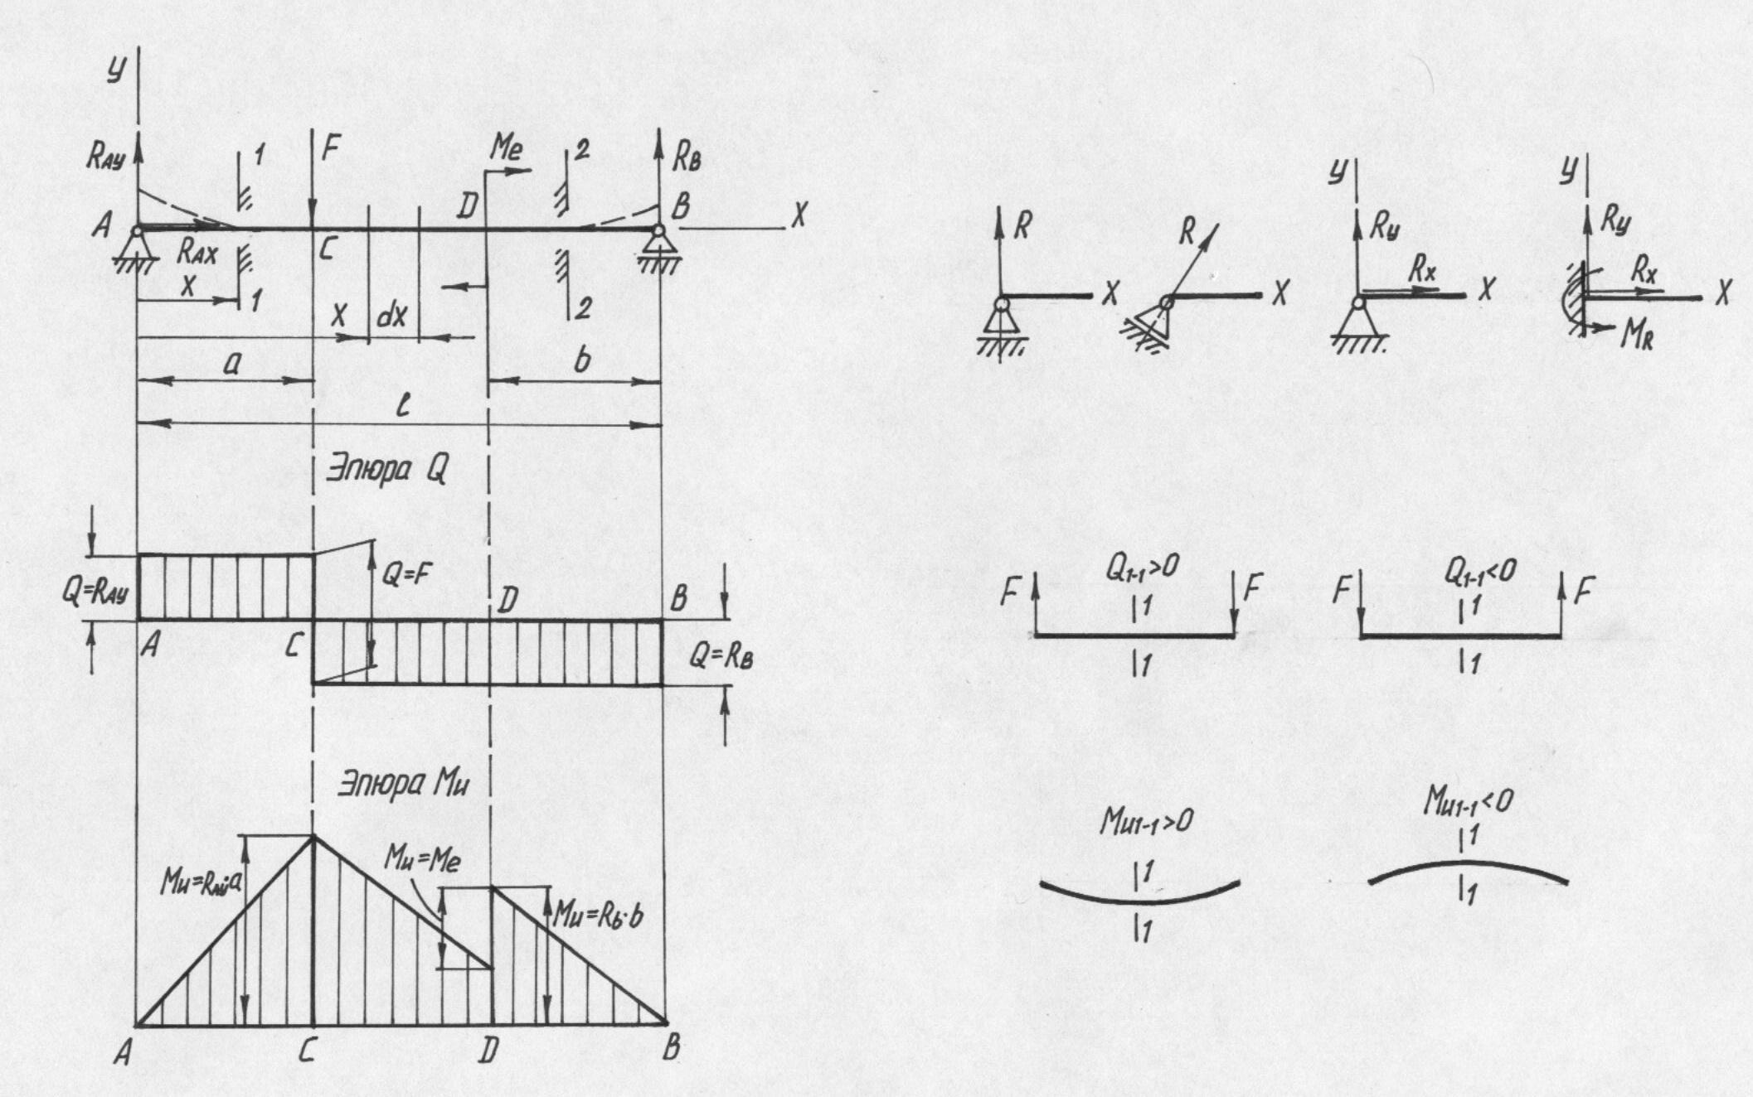

Рис. 1

Рис. 3

Различают три основных типа опор стержней при изгибе.

**Подвижная шарнирная опора** (рис. 2, а) не препятствует вращению стержня и его перемещению вдоль опорной поверхности. Реакция опоры проходит через центр шарнира и направлена перпендикулярно опорной плоскости.

**Неподвижная шарнирная опора** (рис. 2, б) допускает вращение стержня и препятствует его поступательному перемещению в любом направлении. Реакция проходит через центр шарнира и может иметь разное направление в зависимости от действия системы внешних сил. Разложим ее на составляющие в плоскости внешних сил, направленные вдоль и перпендикулярно продольной оси стержня.

**Жесткая заделка или защемление** (рис. 2, в) не допускает ни линейных, ни угловых перемещений изгибаемого стержня. Полная реакция опоры состоит из силы, которую раскладываем на две составляющие, направленные вдоль и перпендикулярно продольной оси стержня и момента сил (реактивного момента), составляющие реакции опоры приложены в точке защемления стержня. Стержень, защемленный одним концом и не имеющий других опор, называют **консолью**. Консолью называют и выступающие за шарнирные опоры части стержня.

Далее, «заменив» опоры силами их реакций, составляют уравнения равновесия для системы сил, действующей на изгибаемый стержень. Независимых уравнений равновесия для плоской системы сил три. Задача статически определима, если число неизвестных составляющих реакций опор не более трех.

Это возможно при следующих вариантах крепления изгибаемых стержней: защемление стержня одним концом (контактные пружины) или крепление стержня с помощью подвижной и неподвижной шарнирных опор (валы). При большем количестве неизвестных составляющих реакций применяют иные, не рассматриваемые в пособии, способы решения.

**Если** при вычислении **величину реакции опоры получили отрицательной**, **со знаком минус**, **то действительное направление реакции будет противоположно принятому**, что обязательно нужно учитывать при определении внутренних сил.

**Пример**.

Определим реакции в опорах **А** и **В** изгибаемого стержня, схема нагружения (F, Me) и размеры (a, b, ℓ) которого представлены на рис. 1, а. Заменим подвижную опору **В** реакцией **RB**, а неподвижную шарнирную опору **А** – составляющими **RAX** и **RAY**. «Свободный» стержень под действием внешних сил и сил реакций опор находится в покое. Отсутствие возможных составляющих плоского движения (поступательные перемещения вдоль осей **x** и **y** и вращательное движение в плоскости действия сил, т.е. вокруг оси **z**) стержня выразим с помощью уравнений равновесия:

. (1)



Для действующей системы сил первое из уравнений (1) примет вид RAX = 0; второе: RB – F – RAY = 0 и третье: RBℓ – F·a – Me = 0. Из последнего уравнения определим, что RB = (F·a + Me)/ℓ. Далее, подставим величину **RB** во второе уравнение, определим, что RAY = F – RB = F – (F·a + Me)/ℓ.

**Определение внутренних усилий при изгибе. Построение эпюр поперечных сил и изгибающих моментов**

При плоском поперечном изгибе в поперечных сечениях стержня возникают следующие составляющие внутренних сил – поперечная сила **Q** и изгибающий момент **Ми**. Для их определения используют метод сечений.

**Поперечная сила** направлена вдоль плоскости сечения и ее действие связано с действием касательных напряжений, т.е. τ = f (Q). **Поперечная сила в любом поперечном сечении стержня численно равна алгебраической сумме проекций на плоскость сечения всех внешних сил и реакций опор, действующих по одну сторону от сечения**. В сечении ее считают положительной (рис. 3, а), если равнодействующая сил, действующих слева от сечения, направлена вверх, или равнодействующая сил, действующих справа от сечения – вниз; и отрицательной (рис. 3, б) – при противоположном направлении равнодействующих.

**Изгибающий момент** действует в плоскости, перпендикулярной поперечному сечению. Его действие связывают с действием нормальных напряжений, т.е. σ = f (Ми). **Изгибающий момент в любом поперечном сечении стержня численно равен алгебраической сумме моментов относительно центра масс сечения внешних сил и реакций опор, действующих по одну сторону от сечения**. Изгибающий момент считается положительным, если стержень в сечении (рис. 3, в) изгибается выпуклостью вниз, и отрицательным (рис. 3, г), если стержень в сечении изгибается выпуклостью вверх. Знак изгибающего момента в сечении можно определить, закрепив условно сечение и рассматривая действие сил, расположенных по любую сторону от него. Например, см. рис. 1, *а*: силы, действующие слева от сечения 1-1 и справа от сечения 2-2 изгибают стержень в этих сечениях выпуклостью вниз, т.е. Ми 1-1 > 0 и Ми 2-2 > 0.

При определении Q и Ми используется скользящая система координат, когда отсчет сечений ведут либо от крайнего левого, либо от крайнего правого сечения стержня.

Для консольных жестко закрепленных с одной стороны (рис. 5.24, а) стержней поперечную силу и изгибающий момент удобнее определить без нахождения реакций опоры, рассматривая по отношению к сечению силы, действующие на незакрепленный участок стержня. Значения **Q** и **Ми** в точке закрепления **В** будут равны составляющим реакции опоры, т.е. QB = F = RBY, МиB = F·ℓ= MRB.

Поперечная сила **Q** и изгибающий момент **Ми** в общем случае зависят от положения сечения по длине стержня, т.е. от величины **х**. Проверку условий прочности проводят в опасных наиболее нагруженных сечениях, в сечениях с наибольшими внутренними силами и максимальными напряжениями. Для нахождения опасных сечений и для наглядного представления о характере изменения внутренних сил строят графики распределения поперечных сил Q = Q (x) и изгибающего момента Ми = Ми (х) по длине стержня, т.е. **эпюры поперечных сил и изгибающего момента**.

Стержень разбивают на участки, на протяжении которых нагрузка однородна. Для эпюр **Q** и **Ми** проводят линии, параллельные продольной оси стержня. Границы участков сносят на эти линии. Для каждого участка составляют общие выражения величины поперечной силы Q = Q (x) и изгибающего момента Ми = Ми (х), для чего рассматривают произвольные сечения в пределах участка. Далее строят эпюры **Q** и **Ми**, задавая аргументу х значения в пределах каждого участка. Величины поперечной силы и изгибающего момента откладывают как ординаты эпюры в масштабе: Рассмотрим изменение **τ** для стержня прямоугольного сечения (рис. 5.23, б). Статический момент заштрихованной площадки относительно нейтральной оси **z** равен



, где – расстояние от оси **z** до центра масс отсеченной части сечения. Это уравнение параболы. Касательные напряжения определим по формуле учитывая, что Iz = bh3/12;



.



Эпюру касательных напряжений (рис. 5.23, в) строим по трем точкам: τy = h/2 = τy = –h/2 = 0; τy = 0 = 1,5 (Q/A).

Наибольшие касательные напряжения в поперечном сечении действуют на уровне нейтральной оси. Для стержней прямоугольного сечения они в 1,5 раза больше того напряжения, которое получилось бы при равномерном распределении касательных напряжений по сечению.

Касательные напряжения при изгибе максимальны на нейтральной оси и при других формах поперечного сечения. Для стержней круглого поперечного сечения они равны τmax = (4/3)(Q/A), для стержней кольцевого сечения – τmax = 2(Q/A).

Условие прочности стержней при изгибе по касательным напряжениям имеет вид τmax ≤ τadm, где **τadm** – допускаемое напряжение материала стержня на срез или сдвиг. Отметим, что касательные напряжения в поперечных сечениях изгибаемых стрежней много меньше нормальных, поэтому расчет на прочность ведут обычно по нормальным напряжениям в соответствии с выражением без учета влияния поперечных сил.

**Определение деформаций при изгибе**

При изгибе деформация в поперечном сечении стержня (рис. 4, а) определяется **перемещением *у*** центра масс сечения в направлении, перпендикулярном первоначальному положению оси стержня, называемым **прогибом** и **углом поворота θ** сечения по отношению к своему первоначальному положению. Для нахождения деформаций во всех поперечных сечениях по длине стержня необходимо получить зависимости у = y(x) и θ = θ(x). Первую называют уравнением изогнутой оси или уравнением прогибов.

*а*

*в*

*д*

*г*

*б*

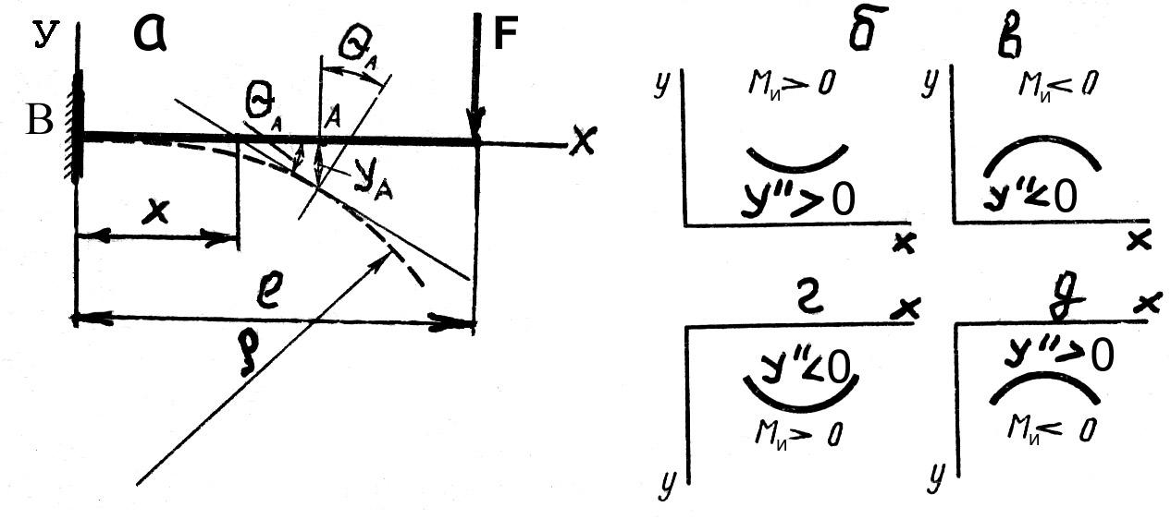

Рис. 4

Касательная к изогнутой оси стержня в любой ее точке составит с первоначальной осью угол, равный углу поворота **θ** сечения в данной точке. Тангенс угла **θ** наклона касательной tg θ = dy/dx. Но так как фактические значения углов поворота поперечных сечений при изгибе малы, порядка тысячных долей радиана, можно тангенс угла приравнять значению угла (tgθ ≈ θ) и найти связь между углом поворота сечения и прогибом в виде зависимости θ ≈ ≈ dy/dx.

Из курса математики известна следующая зависимость для кривизны K линии, расположенной в плоскости x0y:

. (2)



Но так как (dy/dx)2 = tg2θ = θ2 << 1, то выражение (2) упростим, представив в виде

. (3)



Используя зависимость (5.67), свяжем кривизну оси стержня с изгибающим моментом **Ми** и жесткостью поперечного сечения EIz:

K = 1/ρ = Ми/(EIz). (4)

Сравнивая полученные выражения кривизны в зависимостях (3) и (4), получим дифференциальное уравнение изогнутой оси стержня:

, (5)



интегрирование которого не представляет затруднений. Выбор знака в выражении определяется принятой системой координат.

Принятый ранее знак изгибающего момента **Ми** (рис. 4, б, в, г, д) не зависит от направления координатных осей.

Кривизна линии положительная, т.е. y'' = d2y/dx2 > 0, если вогнутость кривой совпадает с положительным направлением оси ***у*** (рис. 4, б, д) и наоборот (рис. 4, в, г).

При принятом направлении оси ***у*** вверх, знаки правой и левой частей уравнения (5) всегда одинаковы, т.е. при y'' > 0 и Ми > 0, а при y'' < 0 и Ми < 0. Поэтому выражение 5) представим как

d2y/dx2 = Ми/ (EIz). (6)

Для нахождения уравнений, определяющих деформации сечений стержня или их угловые и линейные перемещения, необходимо произвести интегрирование уравнения. Проинтегрировав уравнение один раз, получим уравнение углов поворота

θ = dy/dx = . (7)



Интегрируя уравнение (5.80) второй раз, получим уравнение прогибов

, (8)



где **С** и **D** – постоянные интегрирования, определяемые из граничных условий, каковыми являются условия крепления изгибаемых стержней.

Так, для стержня, жестко закрепленного одним концом, в месте крепления должны быть равны нулю и прогиб у, и угол поворота сечения. Для стержня, опирающегося на шарнирные крепления, прогиб равен нулю в местах крепления.

**Пример**.

Определить прогиб и угол поворота свободного конца консоли стержня (рис 4, а) длиной **ℓ**, нагруженного на конце сосредоточенной силой F. Жесткость стержня постоянна по длине и равна **EI**.

Начало координат примем в точке **В** жесткого закрепления стержня. Ось **у** направим вверх, ось **х** – вправо.

В произвольном поперечном сечении, отстоящем на расстоянии **х** от начала координат, изгибающий момент равен Ми = –F (ℓ – x). Дифференциальное уравнение изогнутой оси примет вид EI(d2y/dx2) = –F(ℓ – x). Интегрируя это уравнение, получим EI(dy/dx) = = –F ⋅ [ℓx – (x2/2)] + С. Интегрируя далее, получим уравнение прогибов

EIy = –F [(ℓx2/2) – (x3/6)] + Cx + D.

Приняв во внимание, что в месте закрепления при х =0 прогиб **у** и угол поворота сечения θ = dy/dx равны нулю, найдем, что постоянные интегрирования С =0 и D = 0. Тогда на свободном конце стержня при х = ℓ, прогиб y = (–Fℓ3)/(3EI) и угол поворота торцового сечения θ = dy/dx = (–Fℓ2)/(2EI).

Знак минус в выражениях прогиба и угла поворота указывает, что прогиб осуществляется в направлении, противоположном положительному направлению оси **у**, т.е. вниз, а торцовое сечение поворачивается по направлению движения часовой стрелки.

**ЛИТЕРАТУРА**

1. Красковский Е.Я., Дружинин Ю.А., Филатова Е.М. Расчет и конструирование механизмов приборов и вычислительных систем: Учебное пособие. М.: – Высш. шк., 2001. – 480 с.

2. Сурин В.М. Техническая механика: Учебное пособие. – Мн.: БГУИР, 2004. – 292 с

3. Ванторин В.Д. Механизмы приборных и вычислительных систем: Учебное пособие. – М.: Высш. шк., 1999. – 415 с.